Карточки с заданиями
Станция «Права в песне»

Станция «Права в сказках»

Станция «Викторина по правам ребенка»

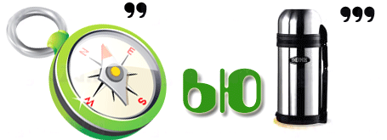

Станция «Права и обязанности. Кто главный?»

Станция «Правовые анаграммы»

